Міністерство освіти та науки України Західноукраїнський національний університет Факультет комп’ютерних інформаційних технологій

Кафедра ІОСУ

Лабораторна робота №6.1

З дисципліни "Основи Комп’ютерних наук"

Виконав:студент групи КН-11

Приступа Віталій

Тернопіль 2023

**Мета:** Ознайомлення студентів з основами системи контролю версій GIT та платформи GitHub. Розробка навичок управління версіями коду та організації спільної роботи над проектом.

**Хід роботи**

**Частина 1**: Основи GIT

Створив папку і додав у неї декілька файлів (рисунок 1).

Використав команди: git add, gid commit, git log (рисунок 2).

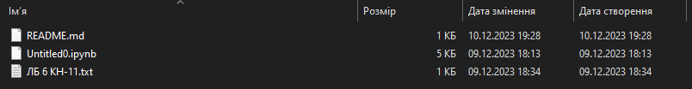

Рисунок 1

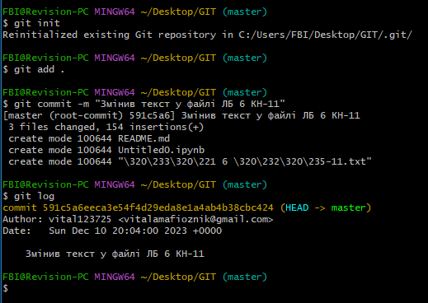

Рисунок 2

**Частина 2**: Робота з Github

Створив репозиторій на Github (рисунок 3).

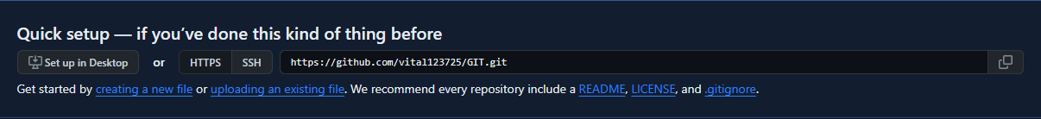Зв’язав локальний репозиторій з віддаленим за допомогою git remote add origin, скористався командами git push, git pull (рисунок 4).

Рисунок 3

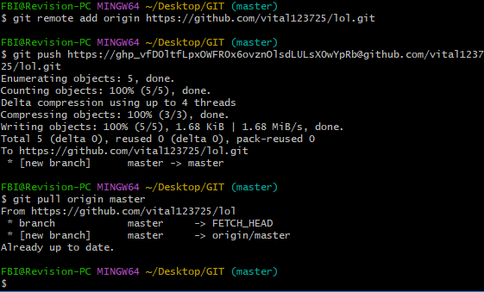

Рисунок 4

**Частина 3**: Співпраця та Гілки

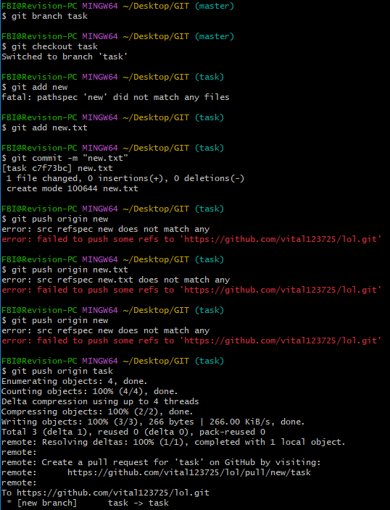Створив нову гілку за допомогою команди git branch, та переключився на неї за допомогою git checkout, вніс зміни та зробив коміт (рисунок 5).Відправив зміни за допомогою git push, на GitHub створив Pull Request, описав зміни та виконав Merge Pull Request (рисунок 5).

Рисунок 5

**Частина 6**: Тренажер

Пройшов на тренажері “Вступ”, “Їдемо далі” та “Переміщуємо роботу туди-сюди”

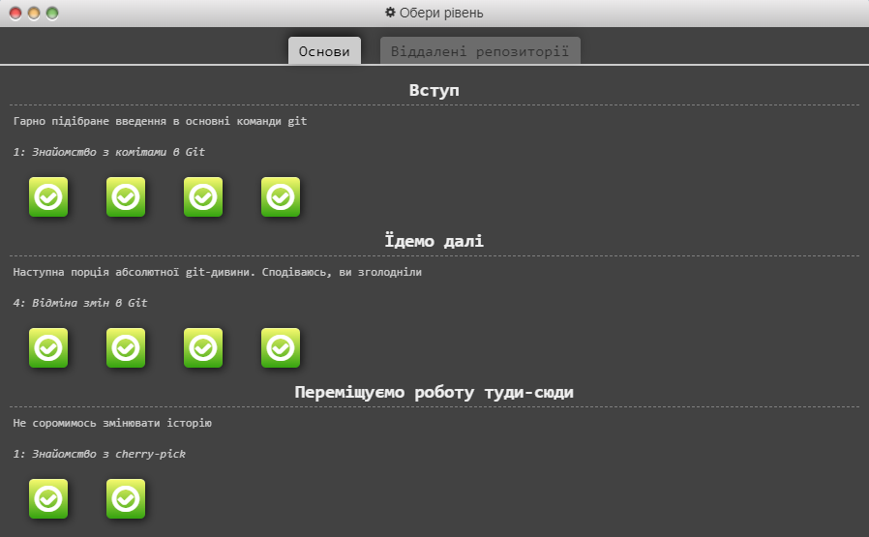

**Висновок**: я навчився основам роботи з GIT та GitHub